# Only

# Тестовое QA

# Примечание

Все задания предоставлять в формате гугл таблиц ​​<https://docs.google.com/spreadsheets/> ​

# Задача №1

Сформировать ТЕСТ-КЕЙСЫ для оформления заказа, ТЗ нет

https://carbonstore.ru/

Чтобы перейти на страницу оформления необходимо:

- Перейти в каталог

- Положить любой товар в корзину

- Перейти на страницу оформления

- НЕ ТЕСТИРОВАТЬ ОТПРАВКУ ФОРМЫ, чтобы не спамить

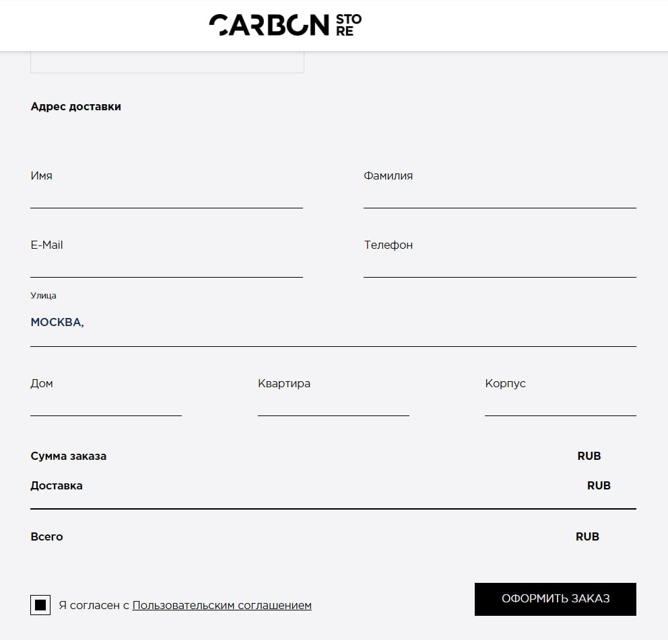

# Задача №2

UX-тестирование

Нужно протестировать юзабилити (удобство использования) карты сети на сайте. Рекомендуется, предварительно изучить специфику деятельности интернет-провайдеров, чтобы было понимание: для чего, как и зачем это нужно.

<https://gblnet.net/ru>.

Задача: проверить удобство использования/применения фильтров, взаимодействия с картой в соответствии с общим представлением об удобстве. Протестировать все элементы данного окна (страница карты сети), то есть всплывающие окна, кнопки, и т.п. Также учесть мобильные устройства и планшеты

Результат работы: файл в произвольной форме в котором будет описаны те моменты которые на ваш взгляд являются негативными с точки зрения пользовательского опыта, неочевидные моменты и просто непонятные.

Будем ценить, если помимо выявления недочетов будут рекомендации об улучшении интерфейса и логики для более качественного пользовательского опыта карты.

**Доп. задание:**

Разработать небольшой автотест, который проверяет наличие футера и несколько элементов в нём на одной или каждой странице сайта <https://only.digital/> .

Автотест можно выполнить в свободной форме на любом языке программирования. По выполнению залить код автотеста на любой Git веб-ресурс (GitHub, GitLab или др.) и отправить ссылку нам для проверки.

**Не забыть открыть доступ к репозиторию.**

**Не нужно отправлять никаких заявок или заполнять и отправлять формы с помощью автотестов, не спамить и не пытаться обойти капчу. Эти элементы для автотеста не нужны.**